Федеральное государственное бюджетное образовательное учреждение
высшего образования
«Чувашский государственный университет им. И.Н. Ульянова»

Кафедра вычислительной техники

Лабораторная работа №4
по дисциплине Кроссплатформенные средства разработки программного обеспечения
РАБОТА С API И BLoC ЧАСТЬ 1

Выполнил: Васильев А. Д.
студент группы ИВАТ-41-23

Проверил: доц. к.т.н. Ковалев С. В.

Вариант 3
Репозиторий лабораторной работы
https://github.com/sudenif/flutter-lab-04

Чебоксары, 2026

Цель и задачи работы
Цель работы: подключить HTTP API к первому экрану и отделить получение данных от интерфейса с помощью модели, репозитория и архитектуры BLoC.
1. Подключить Dio, Equatable, flutter_bloc и средства журналирования.
2. Описать модель и сгенерировать преобразование JSON.
3. Создать интерфейс репозитория и HTTP-метод списка.
4. Реализовать событие и состояния HomeBloc.
5. Связать состояния с UI и проверить успех, ошибку и повтор запроса.

Полученный результат
Первый экран получает список через GET /recipes?limit=10 и HomeBloc. Пользователь видит индикатор загрузки, каталог либо сообщение с повтором. Пустой корректный ответ отделен от ошибки формата. Сетевой доступ, состояние и виджеты находятся в разных файлах.

Ход выполнения работы

Шаг 1 Определение изменений четвертого этапа
До этой работы StaticHomeScreen показывал List<Content> из ресурсов. Для этапа main_lab4.dart я включил usesApiList=true, поэтому маршрут /home создает HomeScreen с HomeBloc. При этом usesApiDetails=false: подробная карточка остается статической, как в ЛР 3.
В этой работе я подключил HTTP-запрос списка и управление его состояниями через HomeBloc. Подробный экран использует локальные данные.
Листинг lib/main_lab4.dart строки 1-4
import 'app/lab_stage.dart';
import 'bootstrap.dart';
Future<void> main() => bootstrap(LabStage.lab4);

Шаг 2 Назначение подключенных пакетов
В pubspec.yaml я подключил транспортный клиент Dio, BLoC для Flutter, Equatable и расширения Talker. Для сериализации используются json_annotation, json_serializable и build_runner. Часть библиотек нужна приложению во время работы, а генераторы и тестовые средства размещены в dev_dependencies.
Я зафиксировал build_runner на версии 2.16.1, совместимой с test_api установленного Flutter SDK. Версии остальных зависимостей записаны в pubspec.lock.
Пакет | Зачем он нужен
dio | Отправка GET, таймауты и DioException
flutter_bloc | Bloc, BlocProvider и BlocBuilder
equatable | Сравнение моделей, событий и состояний через props
talker_dio_logger | Перехват и запись HTTP-запросов
talker_bloc_logger | События и переходы BLoC в общем журнале
json_annotation | Аннотации JsonSerializable и JsonKey
json_serializable | Генерация fromJson и toJson
build_runner | Запуск генераторов

Шаг 3 Описание адресов API
Путь списка вынесен в класс Endpoints. Константа recipes содержит /recipes. Базовый адрес задается в настройке Dio, поэтому репозиторий использует относительный путь ресурса.
Параметр limit=10 передается через queryParameters. Dio формирует строку запроса. В модульном тесте проверяются путь /recipes и значение limit.
Листинг lib/data/endpoints.dart строки 1-4
abstract final class Endpoints {
static const recipes = '/recipes';
static String recipe(int id) => '$recipes/$id';
}

Шаг 4 Настройка Dio и журналирования
Функция setUpDio создает Dio с BaseOptions. Базовый адрес по умолчанию: https://dummyjson.com. Его можно переопределить параметром сборки API_BASE_URL. String.fromEnvironment читает значение конфигурации Dart, переданное через --dart-define; это не поле ввода на экране.
connectTimeout и receiveTimeout равны пяти секундам. Они ограничивают ожидание соединения и ответа. Заголовок Accept: application/json задает формат данных. Для DummyJSON токен авторизации не требуется.
В interceptors подключен TalkerDioLogger. Он получает тот же Talker, что и маршрутизатор, и журналирует запросы в одном месте. printRequestHeaders включен, а printResponseData отключен, чтобы длинный список ингредиентов не засорял журнал. Адрес, метод и код ответа по-прежнему видны.
Листинг lib/data/dio/set_up.dart строки 1-27
import 'package:dio/dio.dart';
import 'package:talker/talker.dart';
import 'package:talker_dio_logger/talker_dio_logger.dart';
Dio setUpDio(Talker talker) {
final dio = Dio(
BaseOptions(
baseUrl: const String.fromEnvironment(
'API_BASE_URL',
defaultValue: 'https://dummyjson.com',
),
connectTimeout: const Duration(seconds: 5),
receiveTimeout: const Duration(seconds: 5),
headers: {'Accept': 'application/json'},
),
);
dio.interceptors.add(
TalkerDioLogger(
talker: talker,
settings: const TalkerDioLoggerSettings(
printRequestHeaders: true,
printResponseData: false,
),
),
);
return dio;
}

Шаг 5 Создание типизированной модели
Я описал класс Content. @JsonSerializable помечает его для генератора, а part 'content.g.dart' подключает сгенерированную часть той же Dart-библиотеки. Название поля сервера name сопоставляется с title через @JsonKey(name:'name').
У id, времени, числа порций и калорийности тип int. Рейтинг: double, потому что он может иметь дробную часть. ingredients и instructions имеют тип List<String>. Поля final и обязательные параметры конструктора делают состав объекта явным: создать полноценную запись без нужных данных нельзя.
Вычисляемый totalMinutes суммирует два поля и не требует отдельного JSON-ключа. Content наследуется от Equatable; список props включает значимые поля, чтобы сравнение учитывало содержимое, а не только разные ссылки на объекты.
Листинг lib/data/models/content.dart строки 24-43
final int id;
@JsonKey(name: 'name')
final String title;
final List<String> ingredients;
final List<String> instructions;
final int prepTimeMinutes;
final int cookTimeMinutes;
final int servings;
final String difficulty;
final String cuisine;
final int caloriesPerServing;
final double rating;
final String image;
int get totalMinutes => prepTimeMinutes + cookTimeMinutes;
String get description => '$cuisine • $totalMinutes мин • $servings порц.';
factory Content.fromJson(Map<String, dynamic> json) =>
_$ContentFromJson(json);
Map<String, dynamic> toJson() => _$ContentToJson(this);
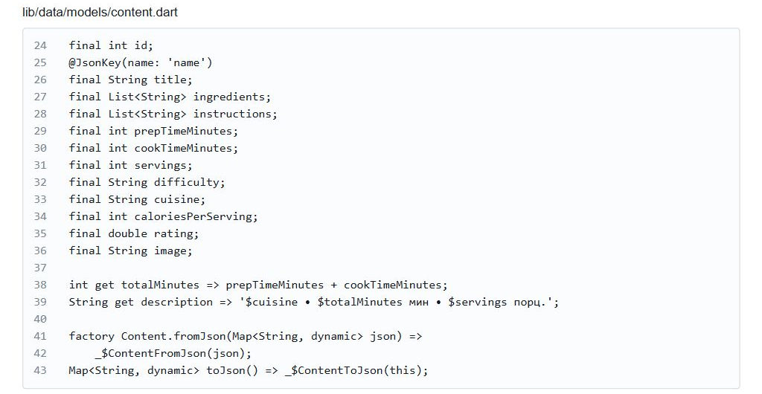
Модель Content и преобразование JSON.

Шаг 6 Генерация кода сериализации
После описания модели я выполнил dart run build_runner build. Генератор создал content.g.dart с функциями _$ContentFromJson и _$ContentToJson. Фабрика Content.fromJson вызывает первую функцию, метод toJson вызывает вторую.
В fromJson числовые значения сначала приводятся к num. Для rating вызывается toDouble, поэтому JSON-число 5 преобразуется в 5.0. Списки ингредиентов и инструкций преобразуются поэлементно. Ошибка типа или отсутствие обязательного поля обрабатываются в репозитории.
После изменения модели я повторно запускаю генерацию командой dart run build_runner build. Файл content.g.dart обновляется автоматически.
dart run build_runner build
Листинг lib/data/models/content.g.dart строки 9-26
Content _$ContentFromJson(Map<String, dynamic> json) => Content(
id: (json['id'] as num).toInt(),
title: json['name'] as String,
ingredients: (json['ingredients'] as List<dynamic>)
.map((e) => e as String)
.toList(),
instructions: (json['instructions'] as List<dynamic>)
.map((e) => e as String)
.toList(),
prepTimeMinutes: (json['prepTimeMinutes'] as num).toInt(),
cookTimeMinutes: (json['cookTimeMinutes'] as num).toInt(),
servings: (json['servings'] as num).toInt(),
difficulty: json['difficulty'] as String,
cuisine: json['cuisine'] as String,
caloriesPerServing: (json['caloriesPerServing'] as num).toInt(),
rating: (json['rating'] as num).toDouble(),
image: json['image'] as String,
);

Шаг 7 Контракт репозитория
Интерфейс ContentRepositoryInterface объявляет метод Future<List<Content>> getContent(). Он описывает получение списка рецептов и используется HomeBloc.
Future показывает, что результат будет доступен позже. Репозиторий не возвращает виджет и не знает о Scaffold. Он отвечает за запрос и преобразование ответа в модель. BLoC зависит от интерфейса, поэтому тест может предоставить управляемую реализацию без изменения самого обработчика событий.
Листинг lib/data/repositories/content_repository_interface.dart строки 1-6
import '../models/content.dart';
abstract interface class ContentRepositoryInterface {
Future<List<Content>> getContent();
}

Шаг 8 Отправка запроса списка
В ContentRepository клиент Dio передается через конструктор. Метод getContent сначала вызывает dio.get с Endpoints.recipes и limit:10. После await он получает response.data и проверяет, что это Map<String,dynamic> с полем recipes типа List.
Это проверка контракта выбранного API. Успешный HTTP-код сам по себе не гарантирует, что тело имеет ожидаемую структуру. Например, объект с полем unexpected вместо recipes не является корректным пустым каталогом. В таком случае выбрасывается FormatException, которая переводится в понятную ContentException.
Каждый элемент массива преобразуется через Content.fromJson. Вызов toList(growable:false) создает список фиксированной длины. Готовый список возвращается в BLoC.
Листинг lib/data/repositories/content_repository.dart строки 19-43
Future<List<Content>> getContent() async {
try {
final response = await dio.get<dynamic>(
Endpoints.recipes,
queryParameters: {'limit': 10},
);
final data = response.data;
if (data is! Map<String, dynamic> || data['recipes'] is! List) {
throw const FormatException('recipes must be a list');
}
return (data['recipes'] as List)
.map((item) => Content.fromJson(item as Map<String, dynamic>))
.toList(growable: false);
} on DioException catch (e) {
throw _networkError(e);
} on FormatException {
throw const ContentException(
'Сервер вернул некорректный список рецептов.',
);
} on TypeError {
throw const ContentException(
'Формат данных рецепта не соответствует модели.',
);
}
}
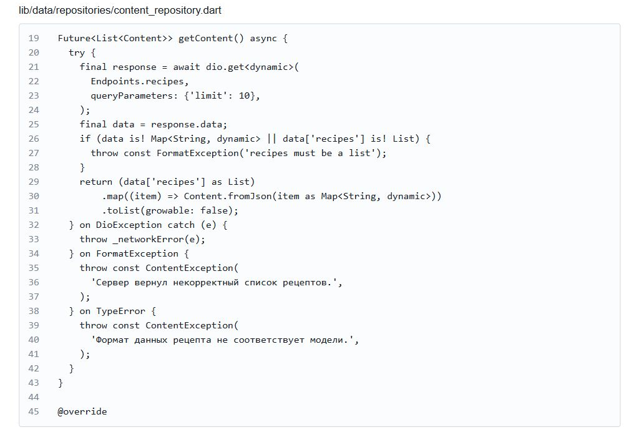
Метод getContent и обработка ошибок ответа.

Шаг 9 Разделение сетевых ошибок и пустого результата
Я создал ContentException с текстом message и переопределением toString. Благодаря этому экран может вывести понятное сообщение без технического префикса Instance of. При DioException отдельная функция _networkError анализирует вид ошибки и HTTP-статус.
Для отсутствующего соединения, таймаута и серверного HTTP-статуса формируются разные сообщения. Ошибки структуры JSON обрабатываются отдельно.
Если сервер вернул {"recipes":[]}, это корректный успешный ответ. Репозиторий возвращает пустой список, HomeBloc публикует HomeLoadSuccess, а RecipeList показывает «Рецептов пока нет». Такая ситуация не должна выглядеть как поломка соединения.
Листинг lib/data/repositories/content_repository.dart строки 6-11
class ContentException implements Exception {
const ContentException(this.message);
final String message;
@override
String toString() => message;
}

Шаг 10 Создание события HomeLoad
Для управления списком я создал событие HomeLoad. Все события наследуются от sealed HomeEvent и Equatable. У текущего события нет полезной нагрузки: оно означает «загрузи список с настроенными параметрами».
Файлы home_event.dart и home_state.dart подключены директивами part из home_bloc.dart. В них используется part of, поэтому это части одной библиотеки, а не самостоятельные импортируемые библиотеки. Импорты Bloc и Equatable остаются в основном файле.
Листинг lib/app/features/home/bloc/home_event.dart строки 1-11
part of 'home_bloc.dart';
sealed class HomeEvent extends Equatable {
const HomeEvent();
@override
List<Object?> get props => [];
}
final class HomeLoad extends HomeEvent {
const HomeLoad();
}

Шаг 11 Описание четырех состояний
HomeInitial означает, что BLoC только создан. HomeLoadInProgress сообщает об активном запросе. HomeLoadSuccess хранит List<Content>, включая допустимый пустой список. HomeLoadFailure хранит объект исключения.
Состояние успеха включает content в props, поэтому разные данные учитываются сравнением Equatable. Состояние ошибки включает текст исключения. У начального состояния и индикатора полезных полей нет. sealed-базовый тип позволяет при построении switch перечислить все варианты явно.
Листинг lib/app/features/home/bloc/home_state.dart строки 1-25
part of 'home_bloc.dart';
sealed class HomeState extends Equatable {
const HomeState();
@override
List<Object?> get props => [];
}
final class HomeInitial extends HomeState {}
final class HomeLoadInProgress extends HomeState {}
final class HomeLoadSuccess extends HomeState {
const HomeLoadSuccess({required this.content});
final List<Content> content;
@override
List<Object?> get props => [content];
}
final class HomeLoadFailure extends HomeState {
const HomeLoadFailure({required this.exception});
final Object exception;
@override
List<Object?> get props => [exception.toString()];
}
Состояние | Данные | Что показывает UI
HomeInitial | Нет | Индикатор до начала загрузки
HomeLoadInProgress | Запрос выполняется | CircularProgressIndicator
HomeLoadSuccess | content | Каталог либо сообщение о пустом наборе
HomeLoadFailure | exception | Описание и кнопка Повторить

Шаг 12 Реализация обработчика HomeBloc
В конструктор HomeBloc передается ContentRepositoryInterface. super(HomeInitial()) задает исходное состояние, а on<HomeLoad>(_load) регистрирует обработчик соответствующего события.
При поступлении события обработчик сначала проверяет, не находится ли BLoC уже в HomeLoadInProgress. Если запрос выполняется, повторный старт игнорируется. Затем emit публикует загрузку, await ожидает репозиторий и публикует успех. Если возникло исключение, addError передает его наблюдателю, а emit создает HomeLoadFailure.
Во время запроса интерфейс показывает индикатор загрузки. При успехе отображается каталог, при ошибке появляется сообщение с кнопкой повторения. Обработка исключения в catch завершает состояние загрузки.
Листинг lib/app/features/home/bloc/home_bloc.dart строки 1-26
import 'package:equatable/equatable.dart';
import 'package:flutter_bloc/flutter_bloc.dart';
import '../../../../data/models/content.dart';
import '../../../../data/repositories/content_repository_interface.dart';
part 'home_event.dart';
part 'home_state.dart';
class HomeBloc extends Bloc<HomeEvent, HomeState> {
HomeBloc(this.contentRepository) : super(HomeInitial()) {
on<HomeLoad>(_load);
}
final ContentRepositoryInterface contentRepository;
Future<void> _load(HomeLoad event, Emitter<HomeState> emit) async {
if (state is HomeLoadInProgress) return;
emit(HomeLoadInProgress());
try {
final content = await contentRepository.getContent();
emit(HomeLoadSuccess(content: content));
} catch (exception, stackTrace) {
addError(exception, stackTrace);
emit(HomeLoadFailure(exception: exception));
}
}
}
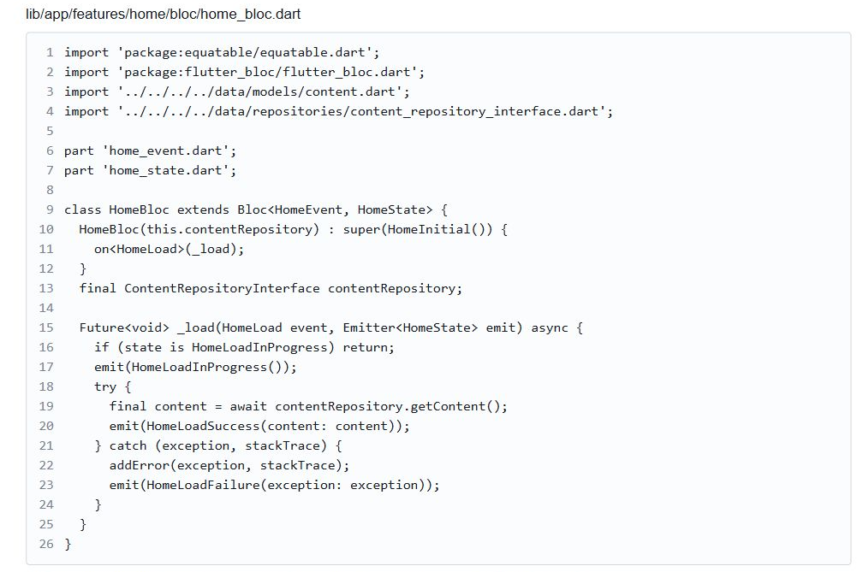
Обработчик события HomeLoad в HomeBloc.

Шаг 13 Регистрация зависимостей и жизненный цикл
В setupLocator Dio регистрируется singleton с dispose, закрывающим клиент. ContentRepositoryInterface регистрируется lazy singleton: реальный репозиторий создается при первом обращении. HomeBloc регистрируется фабрикой, поэтому разные экземпляры экрана получают разные BLoC.
За освобождение BLoC отвечает BlocProvider, который создал его через create. При удалении провайдера вызывается close; объект не остается общим синглтоном со старым состоянием экрана. Bloc.observer назначается TalkerBlocObserver с общим Talker, поэтому события и переходы попадают в один журнал с запросами Dio и маршрутами.
Листинг lib/di/di.dart строки 22-32
getIt.registerLazySingleton<ContentRepositoryInterface>(
() => ContentRepository(dio: dio),
);
// Factory: каждый экран получает новый BLoC, BlocProvider закрывает его.
getIt.registerFactory<HomeBloc>(
() => HomeBloc(getIt<ContentRepositoryInterface>()),
);
getIt.registerFactory<ContentBloc>(
() => ContentBloc(getIt<ContentRepositoryInterface>()),
);
Bloc.observer = TalkerBlocObserver(talker: talker);

Шаг 14 Подключение BLoC к первому экрану
HomeScreen строит BlocProvider. Выражение getIt<HomeBloc>()..add(const HomeLoad()) создает один BLoC и сразу отправляет первое событие. Оператор .. является каскадом: результатом всего выражения остается сам BLoC, а не результат add.
Внутри _HomeView используется BlocBuilder<HomeBloc,HomeState>. Он подписан на состояния и строит нужную ветку switch. При успехе в RecipeList передается local:false, поэтому фотографии загружаются по URL. При ошибке AppError получает description и onRetry.
Экран не содержит dio.get и не разбирает JSON. Его задача: отобразить полученную модель и отправить событие по действию пользователя. Кнопка обновления в AppBar и кнопка повторения ошибки создают то же HomeLoad, что и начальная загрузка.
Листинг lib/app/features/home/home_screen.dart строки 9-43
class HomeScreen extends StatelessWidget {
const HomeScreen({super.key});
@override
Widget build(BuildContext context) => BlocProvider(
create: (_) => getIt<HomeBloc>()..add(const HomeLoad()),
child: const _HomeView(),
);
}
class _HomeView extends StatelessWidget {
const _HomeView();
@override
Widget build(BuildContext context) => Scaffold(
appBar: _appBar(
context,
refresh: () => context.read<HomeBloc>().add(const HomeLoad()),
),
body: BlocBuilder<HomeBloc, HomeState>(
builder: (context, state) => switch (state) {
HomeInitial() || HomeLoadInProgress() => const Center(
child: CircularProgressIndicator(),
),
HomeLoadSuccess(:final content) => RecipeList(
content: content,
local: false,
canOpen: true,
),
HomeLoadFailure(:final exception) => AppError(
description: exception.toString(),
onRetry: () => context.read<HomeBloc>().add(const HomeLoad()),
),
},
),
);
}

Шаг 15 Проверка успешной сетевой загрузки
После запуска этапа 4 в журнале появился GET /recipes?limit=10 с HTTP 200. HomeBloc перешел из начального состояния в загрузку, затем в успех. На экране построены десять рецептов, а изображения получены по сети.
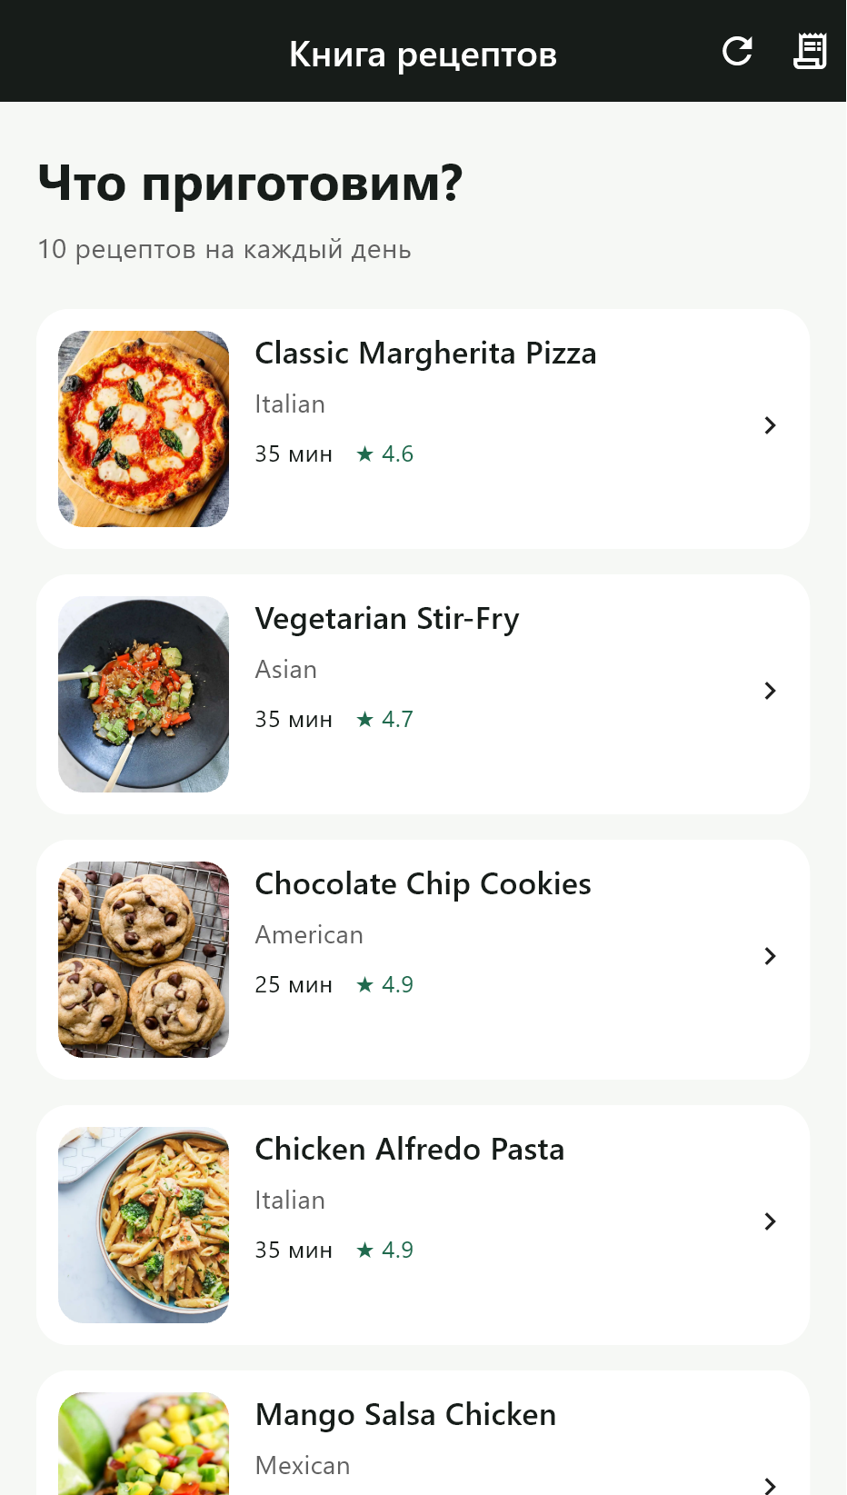
Каталог после загрузки из API.

Шаг 16 Проверка ошибки и восстановления
Для проверки ошибки соединения я использовал Dio с адресом http://127.0.0.1:1. Запрос к закрытому локальному порту завершается ошибкой, после чего на экране появляется AppError.
Затем я вернул baseUrl на https://dummyjson.com и нажал «Повторить». BLoC перешел в состояние загрузки, выполнил новый запрос и отобразил каталог.
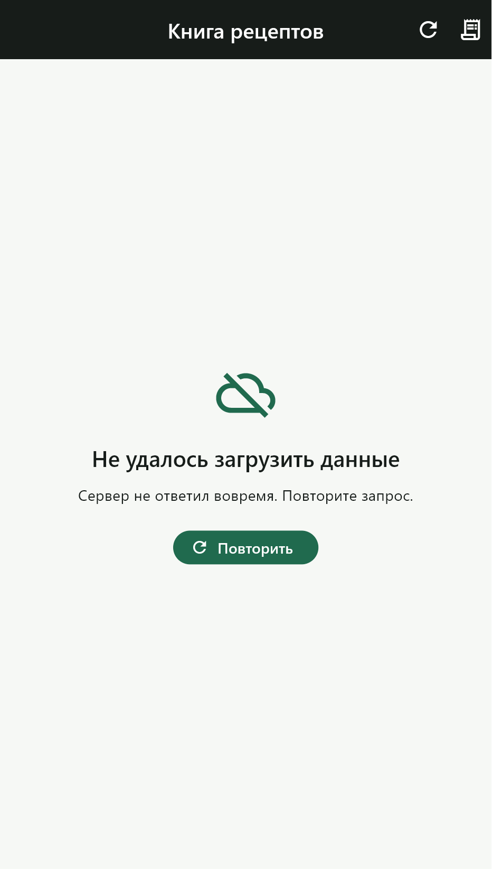
Сообщение об ошибке соединения.
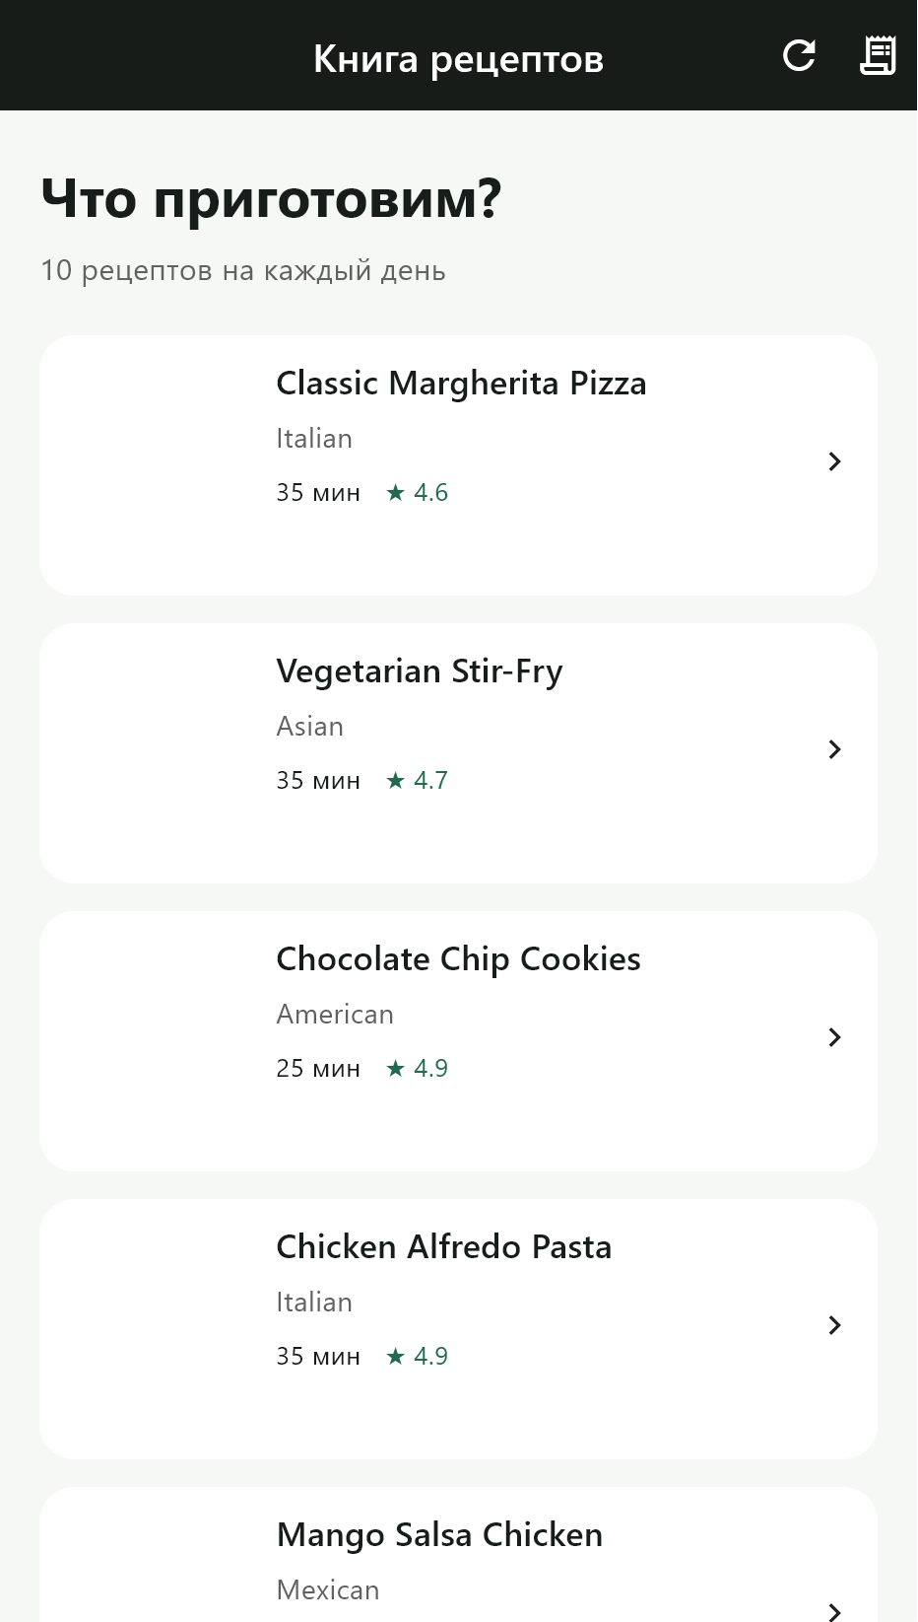
Каталог после повторного запроса.

Автоматические проверки
Для проекта выполнены восемь модульных и виджетных тестов. Проверяются модель, путь запроса, limit=10, массив recipes, пустой ответ, неверная структура JSON и ошибка соединения. BLoC-тесты проверяют последовательности loading → success и failure → повтор → success.
В тестах репозитория HttpClientAdapter возвращает заданный HTTP-ответ. В BLoC-тестах используется управляемый репозиторий. Два интеграционных сценария Windows проверяют работу экранов и восстановление загрузки после ошибки.
flutter analyze
flutter test --reporter expanded
flutter test integration_test/app_test.dart -d windows

Запуск приложения

Команды запуска
.\run-lab.ps1 -Lab 4
# Для браузера
.\run-lab.ps1 -Lab 4 -Device chrome
Команды выполняются в PowerShell из каталога проекта. Скрипт run-lab.ps1 выбирает точку входа и запускает соответствующую лабораторную работу. Для запуска в браузере используется параметр -Device chrome.
flutter pub get
flutter run -d windows -t lib/main_lab4.dart
Команды flutter pub get и flutter run выполняются из каталога проекта. При смене каталога сборки CMake необходимо выполнить flutter clean и повторить запуск.

Вывод
Я настроил Dio, описал типизированную модель с генерируемой сериализацией и создал репозиторий списка. HomeBloc управляет загрузкой, успехом и ошибкой, а UI только отображает состояние и отправляет события. Проверены корректный ответ, пустой набор, ошибки контракта, реальная ошибка соединения и успешное восстановление после повтора.

